PLAN STAZE 4 km

LUNGOMARE
Subota, 24. svibnja 2014 u 11 sati

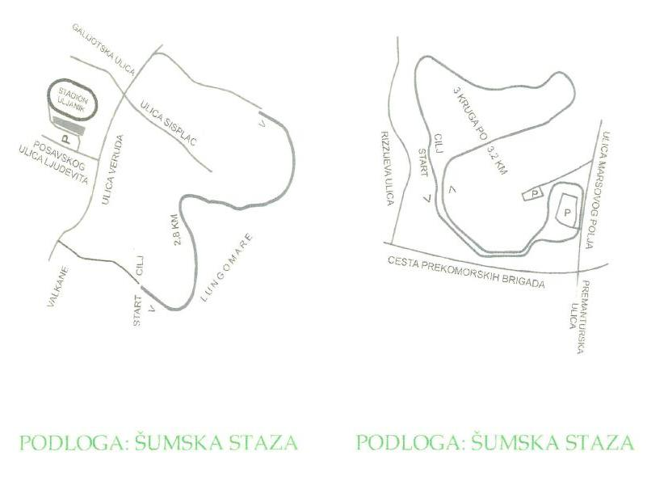

PLAN STAZE 10 km

DRENOVICA
Nedjelja, 25. svibnja 2014 u 10 sati

Povodom Dana
Grada Pula-Pola i pobjede nad fašizmom

UREDIMO I KORISTIMO
PULSKE ŠUME

LUNGOMARE
i
DRENOVICA

U PROLJETNOJ EKO
AKCIJI I POVEŽIMO IH
Trčanjem i pješačenjem
ATLETSKA UTRKA
DRENOVICA

24. i 25. svibnja 2014.
Pokrovitelji:
Grad Pula - Pola
Mjesni odbor Sv.Polikarp - Sisplac
Mjesni odbor Vidikovac
Organizator:
DSR MARATON – Uljanik
PROGRAM
24. svibnja (subota) 2014.
Mjesto: šuma Lungomare SRC Valkane
08:00 -10:00 Završno uređenje šume
Rekreativci Calucem d.o.o.
09:00 – 14:00 Konjički klub Pula-Paradiž, juniori jahači takmičenje i
slobodno jahanje za posjetitelje
10:15 Boćanje: BK Cement i BK Veruda
Teniski turnir najmlađih
Dolazak pješaka, članova KRUPP-a
10:30 Pozdravna riječ predsjednika
- MO-a Sv.Polikarp - Sisplac
10:35 Svečano otvaranje manifestacije,
- Gradonačelnik Grada Pule-Pola
10:40 Prigodan program OŠ Stoja
11:00 Dječja utrka na 350 m
11:10 Promotivno trčanje u šumi 4 km
- DSR MARATON –Uljanik i gradani
11:20 Nogometne utakmice OŠ Stoja i
Vidikovac i škola nogometa NK ICI
12:00 Proglašenje i podjela nagrada
12:15 Domjenak uz zajedničko druženje

25. svibnja (nedjelja) 2014.
Mjesto: Šuma Drenovica
07-9:00 Završno uređenje šume
- Udruga Casoni Vecchi
- DSR Maraton - Uljanik
09:00 – 13:00 Konjički klub Pula-Paradiž
- slobodno jahanje za posjetitelje
8-9:20 Upisi i podizanje startnih brojeva
9:25 Pozdravna riječ predsjednika
MO-a Vidikovac
9:30 Svečano otvaranje manifestacije
-Gradonačelnik Grada Pula-Pola
9:35 Prigodan program OŠ Vidikovac
9:50 Dječja utrka na 650 m
9:55 Dječja trka na 1600 m
10:10 Start Atletske utrke na 10.000 m
(3 kruga)
11:30 Proglašenje i podjela nagrada
12:00 Pasta party uz zajedničko druženje

KATEGORIJE
1. DJEČJA UTRKA NA 350 m Valkane
- dječaci i djevojčice rođeni 2006. i kasnije
2. DJEČJA UTRKA na 650 m Drenovica
- dječaci i djevojčice rođeni 2003. – 2005.
3. DJEČJA UTRKA a 1.600 m Drenovica
- dječaci i djevojčice rođeni 2000. – 2002.
4. ATLETSKA UTRKA DRENOVICA – 10.000 m Drenovica
- do 19 godina muški - žene
- 20 - 29 godina muški - žene
- 30 - 39 godina muški - žene
- 40 - 49 godina muški - žene
- 50 - 59 godina muški - žene
- + 60 godina muški - žene

NAGRADE
1. DJEČJE UTRKE
- tri prvoplasirana dječaka i djevojčice,
medalje(zlato-srebro-bronca)
2. GLAVNA UTRKA
- Ukupni poredak
1. Mjesto(muški-žene) pehar+medalja
2. Mjesto(muški-žene) pehar+medalja
3. Mjesto(muški-žene) pehar+medalja
4. Mjesto(muški-žene) medalja
5. Mjesto(muški-žene) medalja
Plus novcana nagrada
- Po kategorijama
1. mjesto(muški-žene) pehar
2. mjesto(muški-žene) medalja-srebro
3. mjesto(muški-žene) medalja-bronca
-najstariji/ja prigodni poklon

PRIGODNA MAJICA SVIM TRKAČIMA

OPĆE INFORMACIJE

PRIJAVE: DO 24.05.2014. i na dan utrke
DSR MARATON - ULJANIK
Naselje V. Jože 3, 52100 Pula

Mob: R.Jeličić +385 98 903 4701 M.Kaurin +385 98 217 736
Telefon: +385 52 212 136
Fax: +385 52 380 863
e-mail: rada.jelicic@pu.t-com.hr mira.kaurin@uljanik.hr

STARTNINA: 30 kuna

Ime_______________________

Prezime___________________

God.rođenja________spol M Ž

Klub______________________

Adresa____________________

Telefon/mobitel_____________

Datum________ Potpis_______

Trči se na vlastitu odgovornost

